資料２

もと城東区役所用地活用について
（素案）

平成30年４月
大阪市城東区役所

＜ 目 次 ＞

１ 土地の概要
基本情報 1
２ 城東区の現状と課題
（１）総論 2
ア 区の現状 2
イ 区の運営方針 2
（２）個別課題 3
ア 城東区における保育施設の必要性 3
イ 城東区における医療機関の現状 3
ウ 高齢者の多様な住まい方の支援 5
エ その他 6
３ 実施方針
活用に向けて ７

１ 土地の概要
（１） 基本情報
ア 所在地 大阪市城東区中央３丁目41番２
イ 用途地域等 商業地域 建ぺい率80％ 容積率400％
ウ 面積 3,147.62㎡（約952坪）
エ 現況 もと区役所構造物が現存（平成28年3月 供用廃止）
オ 周辺状況
- 区内中心部に位置し国道1号線Ⓐと隣接（３面接道）
- 大阪市営地下鉄蒲生四丁目駅Ⓑ（長堀鶴見緑地線、今里筋線）隣接
- 城東消防署Ⓒ 北 約50ｍ
- 城東区役所を含む複合施設Ⓓ 北 約100ｍ（西側道路より）
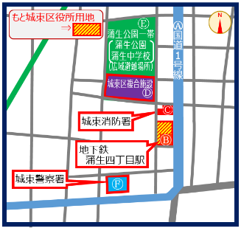
（上記複合施設に隣接する蒲生公園一帯Ⓔは広域避難場所に指定）
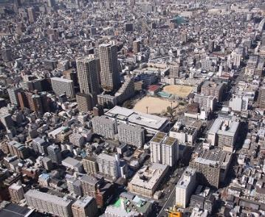
- その他近隣官公署（城東警察署Ⓕ 西約150ｍ）

Ⓑ
Ⓕ
もと城東区役所
Ⓓ
Ⓔ
Ⓐ
Ⓒ

カ 地域からの要望
- 区政会議意見 （平成27年7月7日）
価格競争による単純売却 → ×
医療・福祉等の地域福祉利用 → ○
- 区内全16地域活動協議会会長連名の要望書受理 （平成27年9月）
「地域の賑わいや安全・安心等、周辺も含めた、より大きな観点で利活用を。また地域住民の健康・福祉の向上につながる施設の検討を進められたし」（要旨）
- 区内全16地域活動協議会会長連名の要望書受理 （平成29年6月）
「前回要望を踏まえつつ、防災拠点としての病院の必要性・子育て支援策としての病児・病後児保育の必要性も踏まえた利活用を進められたし」（要旨）
２ 城東区の現状と課題
（１） 総論
ア 区の現状
- 人口密度は、東京都の豊島区、中野区、荒川区に続き全国第4位の19,654人/㎢。
- 城東区役所がある城東区中央エリアは、大規模共同住宅が続々と建設された人口密集エリア。
- 郊外に移転した町工場等の跡地が大規模共同住宅用地となっているケースが多い。

イ 区の運営方針（平成30年度）
- 城東区は、人口密度が大阪市で最も高く、多くの方に「住みやすい」と評価いただくなど、「住のまち」として発展しており、引き続き、豊かなコミュニティを築き、まちへの愛着や誇りを感じる、「住んでよかったと思えるまちづくり」をめざして、以下の重点的な取り組みを推進している。
- 人と人がつながり、城東区を誇りに思えるコミュニティ豊かなまちづくりとして、各地域活動協議会を中心とした「タテ・ヨコ・ナナメでつながるまちづくり」を重点的に支援するとともに、様々な活動主体が互いに連携した、「魅力あるまちづくり」に取り組んでいる。
- 地域で支えあう安全で安心なまちづくりとして、防災、防犯の分野では、災害に対する備えを充実するとともに、住民同士が助け合う体制の整備を進め、区民が安全で安心に暮らせるまちづくりを推進している。
- 安心して子育てができ、心豊かに力強く未来を切り拓く子どもを育むまちづくりとして、保育所、幼稚園などが充実し、安心して働くことができ、子どもたちが自らの可能性を追求できるまちづくりを推進している。
- 地域が支えあい、住みなれた場所で安心して暮らせるまちづくりとして、障がいのある方、高齢者や子どもを地域のみんなが互いに見守り、支えあう地域の福祉活動を支援し、また、高齢者が住み慣れた地域で安心して暮らし続けるよう地域包括ケアシステムを推進している。
- 信頼される区役所づくりとして、区民が利用しやすい便利で親切な区役所づくりを進めるとともに、地域実情に応じた区政運営が行われる仕組みづくりを推進している。

- そうした中で、城東区として今後のまちづくりを進めるうえで、ソフトやハード面において種々課題はあるものの、中長期的な視点に立ったハード（施設）面の整備の観点から、課題整理を行う必要がある。

（２） 個別課題
ア 城東区における保育施設の必要性
区内保育施設配置図
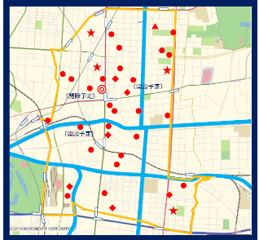
- 城東区では、平成27年10月現在で、０～5歳推計人口は7,995名で平野区に次いで２番目に多くなっているものの、平成22年と比べて減少傾向になっている。
- 就学前児童数は減少傾向にあるものの、城東区の保育所等利用待機児童数は全区最多の220名となっており（平成29年10月1日現在）、新規利用申込数も市内で２番目に多い。
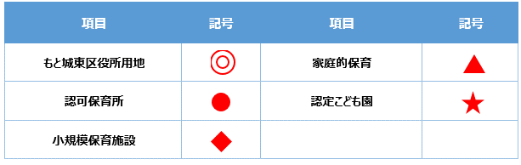
- 平成30年4月の待機児童数ゼロをめざして保育所等の整備を進めているものの、出生数も市内３番目に多く（平成28年現在）、保育所等利用率（就学前児童数に占める保育所等在籍児童数の割合）は、45.3%（市内７番目）で市平均（40.6％）よりも高い。
- 平成29年12月には平成31年4月開設に向けた認可保育所等の募集も行っており、今後も保育施設の充実が求められている。

イ 城東区における医療機関の現状
- 城東区が全ての区民にとって住みやすく、また安心して暮らせるまちづくりを進めていくための区の使命の一つとして、城東区における地域医療体制を守っていく必要がある。特に城東区の中心部は人口密集地であり、かつ地下鉄今里筋線と長堀鶴見緑地線が交わり、京阪本線にも近いことからアクセスが良いため、医療機関のニーズはより一層高まっている。
- また、平成27年国勢調査結果によると、65歳以上人口は平成22年から3.2%増加し25.1%（大阪市平均では2.6%の増加）となっている。さらに、平成52（2040）年における高齢化率は34.3％まで増加するなど、今後ますます高齢化が進行し、将来の超高齢化への対応が課題となっている。
- こうした急速な高齢化社会の進捗に対応するため、国の方針として、地域包括ケアシステム^{１}の構築を推進することとしており、医療機関は平時の地域医療を担う役割に加えて、特に高齢者が住み慣れた地域に住み続けることができるように、在宅医療の機能がより一層求められる。
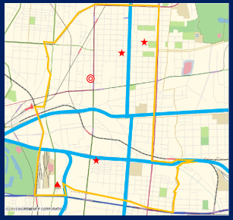
- 在宅医療を支える病院としては、24時間往診等を提供する中小病院（在宅療養支援病院）や有床診療所、診療所（在宅療養支援診療所）、また、地域の医療・介護事業者と連携し、緊急時における後方病床の確保など「24時間365日」在宅医療提供体制を支えるための積極的役割を担う拠点病院（在宅療養後方支援病院）がある。
在宅医療関係機関配置図
医療機関
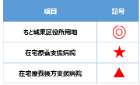
- 城東区内においては、在宅療養支援病院が３か所、在宅療養支援診療所が59か所、在宅療養後方支援病院が１カ所あり、後方支援病院以外はともに人口10万人あたりでは大阪市平均を少し上回っている状況である。（在宅療養支援病院：区1.82、市1.30、在宅療養支援診療所：区35.8、市29.2、在宅療養後方支援病院：区0.61、市0.63）
- しかし、より一層の高齢化に伴い、地域医療構想^{２}による在宅医療等の需要（人／日）は、平成25年は1,807人のところ、平成37年（2025年）では推計値で2,983人となり、約1.7倍の増加が見込まれていることから、地域において在宅医療を支える機能を持つ医療機関の必要性がさらに高まってくる。
- なお、医療機関は平常時の地域医療や、高齢化に備えた在宅医療を支える役割だけではなく、災害時においては、医療救護体制の構築においても欠かすことのできない機関の一つである。緊急時の初動を身近なところで実施することが重要なことから、区と区医師会等との連携を図り、災害発生時の区の医療救護体制を整備することが求められており、区内における医療機関の確保は益々重要なものとなっている。

【用語解説】
１ 高齢者の方が住み慣れた自宅や地域で安心して暮らし続けるために、介護保険サービス、医療保険サービスのみならず、見守りなどの様々な生活支援や成年後見等の権利擁護、住居の保障、低所得者への支援など様々な支援が切れ目なく提供されるよう地域において包括的、継続的につないでいく仕組み。
２ 高齢化の急激な進展により、医療・介護の需要が今後ますます増加し、現在の医療・介護サービスの提供体制のままでは対応困難と見込まれるが、地域により医療・介護の需要の種類に差があると考えられることや、住み慣れた地域において包括的な医療・介護サービスの提供を受けることが望まれることから、地域のニーズに即した医療等の提供を行うため、病院・有床診療所に病床機能の現状（高度急性期・急性期・回復期・慢性期）の報告を義務付け、都道府県が病床稼働率や在宅医療を含めた地域の医療体制と医療需要のバランスを考慮し医療機能別の必要量を算出することで病床機能等の最適化を図り、地域にふさわしいバランスのとれた医療機能の分化と連携を推進する構想。

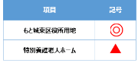
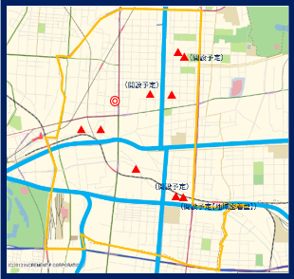
ウ 高齢者の多様な住まい方の支援
特別養護老人ホーム配置図
- 「地域包括ケアシステム」においても、「住まい」は重要なサービスのうちの一つであり、介護や支援が必要になっても、可能な限り住み慣れた地域に住み続けることができるような住まいの確保が必要である。
- 自宅での生活が困難になった場合の「施設」への入所や、将来介護が必要になった場合に必要なサービスが提供されることが約束されている「住まい」への住み替えなど、個々の高齢者の状況やニーズに沿った選択肢を用意するため、多様な住まいを確保することが重要である。

【特別養護老人ホーム^{３}】
- 特別養護老人ホームの入所申込者数（申込者のうち、他施設入所者等を除いた人数）は平成29年4月1日現在で、市平均121名のところ207名であり、市内で４番目に多い。
- 一方、平成30年2月現在で特別養護老人ホームは区内に５カ所（定員420名）であり、この間の選定済み施設を含めた状況では、整備後9か所（定員643名）となる見込みであるものの、介護保険被保険者数（平成29年3月末現在）千人当たりのベッド数は市平均20.7のところ城東区は15.1で市内24区中6番目に少なくなっており（平成29年11月20日現在）、今後も高齢化に伴い需要が高まることが予想される。
サービス付き高齢者向け住宅配置図
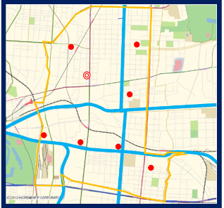
【サービス付き高齢者向け住宅^{４}】
- 城東区におけるサービス付き高齢者向け住宅は、平成30年1月現在で7件461戸が登録されている。大阪市全体においては151件6,771戸が登録されており（入居開始物件）、介護保険被保険者数（平成29年3月末現在）千人当たりの住戸数は市平均10.0に対して、城東区は10.8であり、市平均より整備は進んでいるものの、進む高齢化や多様な住まい確保の観点を踏まえて、今後の需要を検討する必要がある。
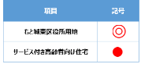
【用語解説】
３ 65歳以上の者であって、身体上又は精神上著しい障害があるために常時の介護を必要とし、かつ、居宅においてこれを受けることが困難なものを入所させ、養護することを目的とする施設
４ 「高齢者住まい法」の改正により創設された介護・医療と連携し、高齢者の安心を支えるサービスを提供するバリアフリー構造の住宅。住宅としての居室の広さや設備、バリアフリーといったハード面の条件を備えるとともに、ケアの専門家による安否確認や生活相談サービスを提供することなどにより、高齢者が安心して暮らすことができる環境を整える。

エ その他
- 大阪市の地形は比較的平坦であるため、河川氾濫や津波から身を守るためには少しでも早く「高い」場所(建物の3階相当以上)に避難する必要があり、大阪市では、市民の皆さんの安全を守るために、浸水、津波対策のひとつとして、水害時避難ビル・津波避難ビルの確保に取り組んできた。
- 寝屋川水系や淀川が氾濫した場合に、区内のほぼ全域にわたって、浸水が想定されている城東区においては、平成30年1月5日時点において、市立学校や市営住宅等公共施設132棟が登録されている。
- 一方で、民間施設等については、地域住民の協力を得ながら取組を進めているものの、耐震基準などの建物条件やオートロック等の課題もあり、UR以外の民間施設等の登録は現時点で行われていない状況がある。こうしたことから、本用地の活用にあたっては災害時において、周辺の地域住民が垂直避難できるような機能も備えた利活用が望ましい。
３ 活用に向けて

城東区として今後のまちづくりを進めるうえで、ソフトやハード面において種々課題はあるものの、中長期的な視点に立ったハード（施設）面の整備の観点から、保育施設、診療所や病院等の医療機関、特別養護老人ホーム等の高齢者施設を示し、子育て支援分野や医療・高齢者福祉分野における課題の解消につながる施設の必要性について提起した。
これらの課題を踏まえて、区としての活用実施案をとりまとめるためには、地域住民にとってどのような施設が本当に求められているのかを把握するために広く区民の意見を聞くことが重要である。
また、昨今の大阪市の財政状況や、市の未利用地活用の原則は売却となっていることからも、区の課題や地域ニーズを踏まえながらも、当該用地の価値を高め、ポテンシャルを最大限に活かすためにどのような活用、需要が考えられるのか、区が求める機能の複合化はもとより区が求める機能以外の施設との複合化も含めて、市場調査等で事業者の意見も広く聞く必要がある。そのうえで、もと城東区役所用地について、どのような活用方法が、最も有効であるか、改めて区としての考え方をとりまとめる。

